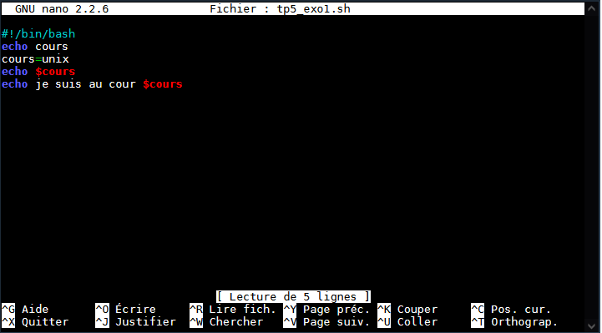
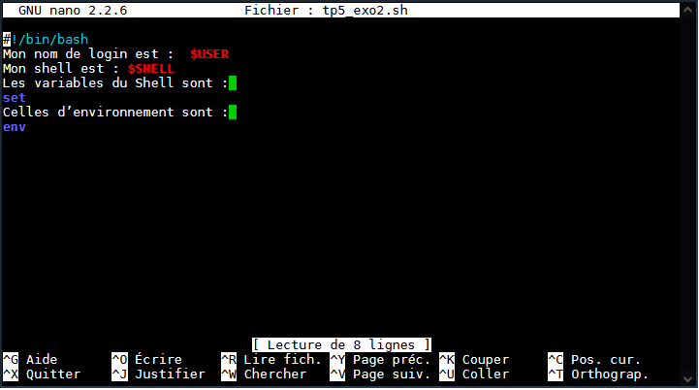

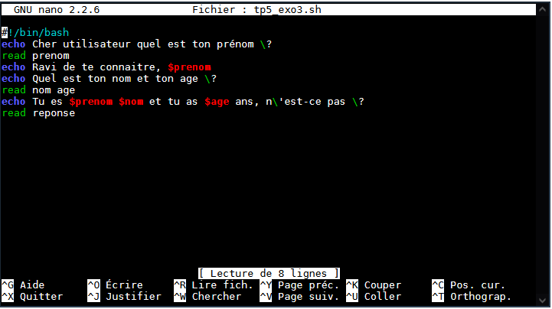
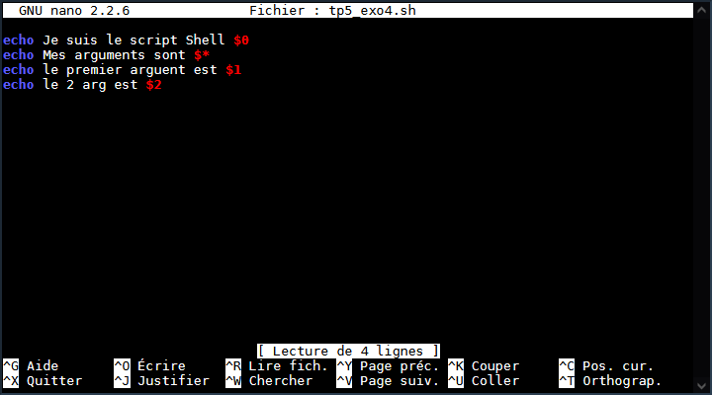
Que représentent $0, $*, $1 et $2 ?
$0 correspons a tout les mots mis après la commande.
Et les autees sont chaque mots dans l’ordre.

